FAKTORIÁL. VÝRAZY S FAKTORIÁLOM

1./ Pomocou definície faktoriálu vypočítajte nasledovné úlohy (pozn. zlomky píšte v základnom tvare, napr. 1/4). n! = n·(n−1)·(n−2)·...·1 pre n∈N
0! = 1

a) 3! + 2! = b) 4! − 3! = c) 11! + 12! =
d) 7! / 6! = e) 4! / 6! = f) 6! / 6 =
g) 8! / 8 = h) 7! / 7·6 = i) 5! / 5·4·3 =
j) 4·2! / 4! = k) 10·3! / 6! = l) ( 7!·5! ) / ( 6! · 4!) =
m) 5! / ( 4! · 2! ) =
n) ( 3 · 10! ) / ( 5 · 9! ) =
o) ( 2 · 8! ) / 10! =

2./ V nasledujúcich úlohách pred krátením zlomkov použite vynímanie pred zátvorku, napr. z výrazu 4! + 3! sa dá vyňať 3! takto: 3!·(4+1)
a) ( 7! + 6! ) / 6! = b) ( 6! − 5! ) / 5! =
c) ( 8! − 6! ) / 6! = d) 11! / ( 12! + 11!) =
e) ( 9! − 7! ) / 7! = f) ( 7! + 5! ) / 5! =
g) ( 2 · 5! + 4! ) / 3! = h) ( 7! − 7! ) / 10! =

3./ Upravte výrazy s faktoriálom a určite podmienky:
a/ 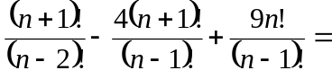 b/ 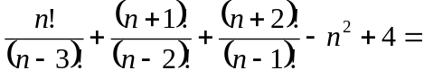
c/ 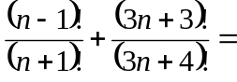 d/ 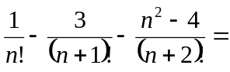
e/ 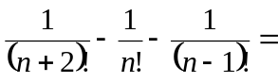 f/ 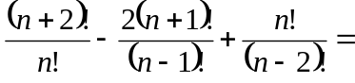

Dokážte, že platí:
4./ 70! + 74! > 71! + 72!
5./ 299! + 300! + 301! > 30401 . 299!
6./ n! + ( n + 3)! > (n + 1)! + ( n + 2) !

7./ Riešte rovnice s faktoriálom:

a/ 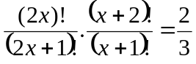 b/ 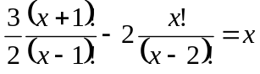 (D.ú. dok.)
c/ 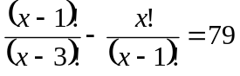 (D.ú.) d/ 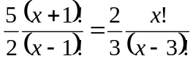
e/ 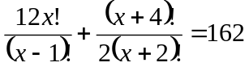 f/ 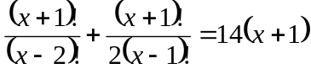
g/ 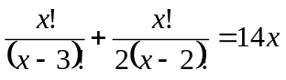 h/ 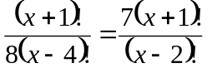
i/ 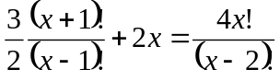 j/ 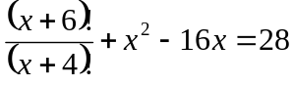
k/ 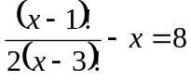 l/ 